P. Diagnoseaufgabe Gestaltungsabsichten im Zusammenhang mit Material und Werkzeugen

Fragestellung: Wie gut kann ich die Wahl von Materialien und Werkzeugen im Hinblick auf die Bildidee begründen und bewerten?

Bildmaterial:



Juian Opie, Porträt, 2005, Computergrafik (Quelle: Wikimedia)

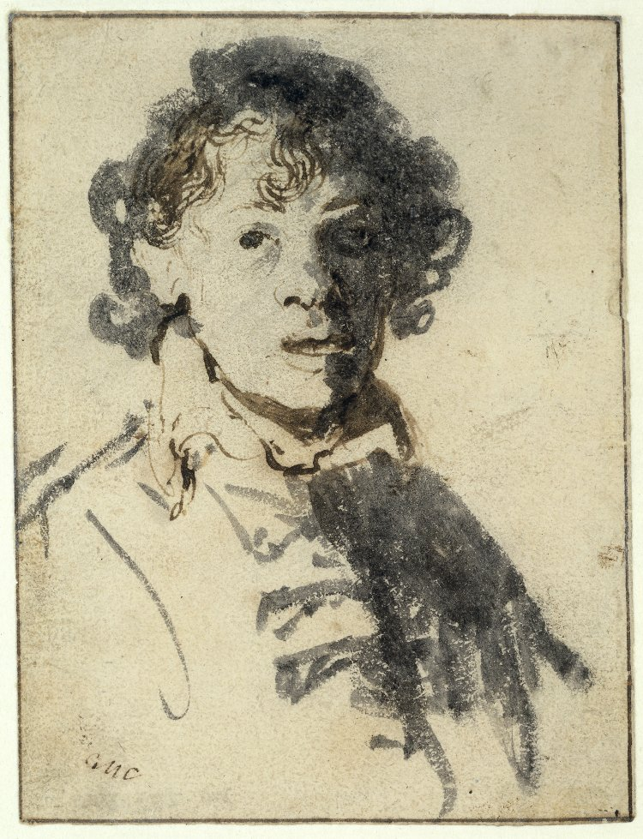

Rembrandt van Rijn, Selbstporträt,
etwa 1629, Feder und braune Tinte, laviert auf Papier, 12,7 cm x 9,5 cm (Quelle: Wikimedia)

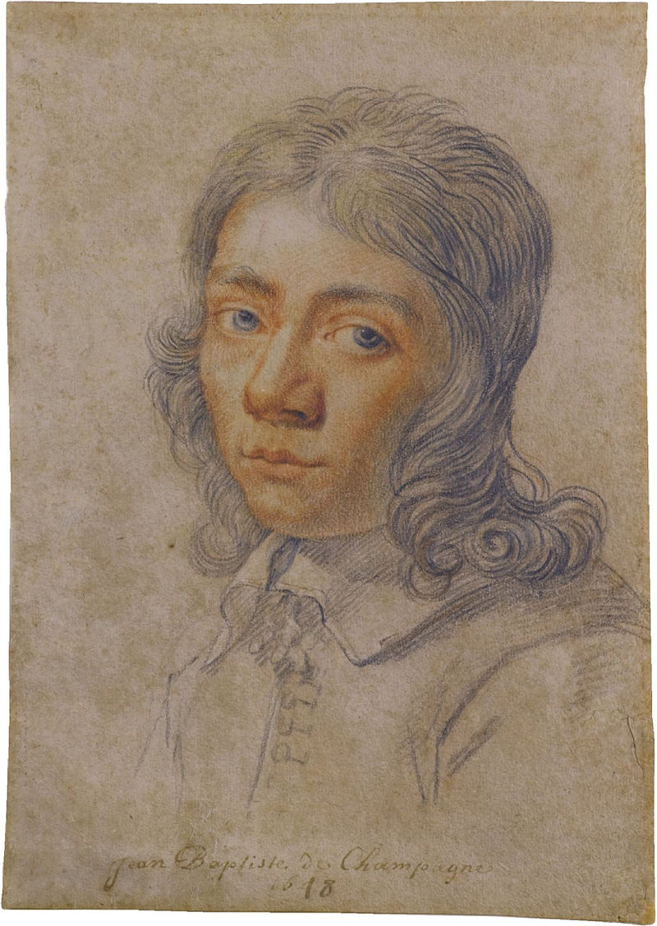

Jean Baptiste de Champaigne, Selbstporträt im Alter von 17, 1648-1649, schwarze Kreide und rote Kreide mit Spuren von weiße Kreide auf braunem Papier, 27,2 × 18,7 cm (Quelle: Wikimedia)

Albrecht Dürer, Selbstbildnis mit Binde, 1491 bis 1492, Federzeichnung auf Papier, 20,4 × 20,8 cm (Quelle: Wikimedia)
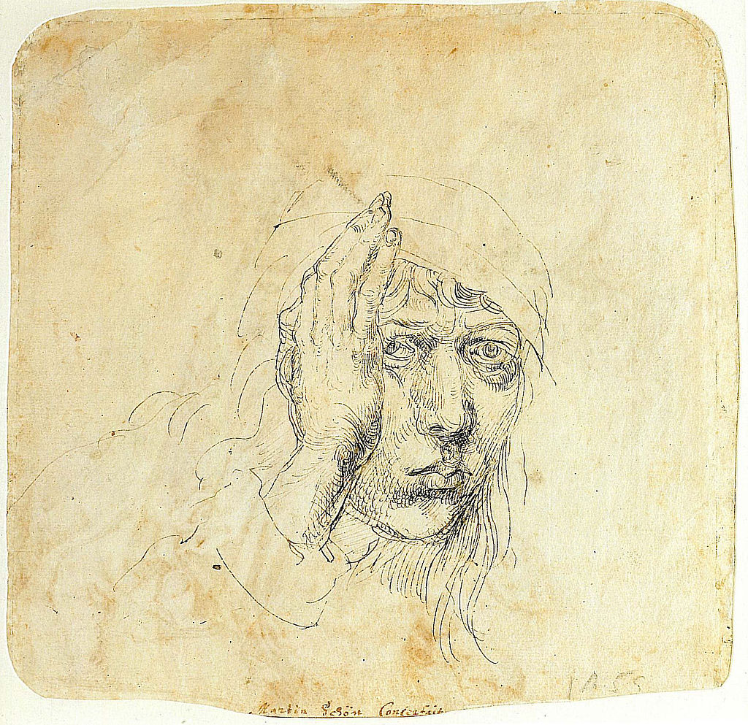

Johannes Holbek, Selbstporträt,
1892, Bleistift und schwarze Kreide (Kohle?) auf Papier, 36,2 × 25,6 cm (Quelle: Wikimedia)
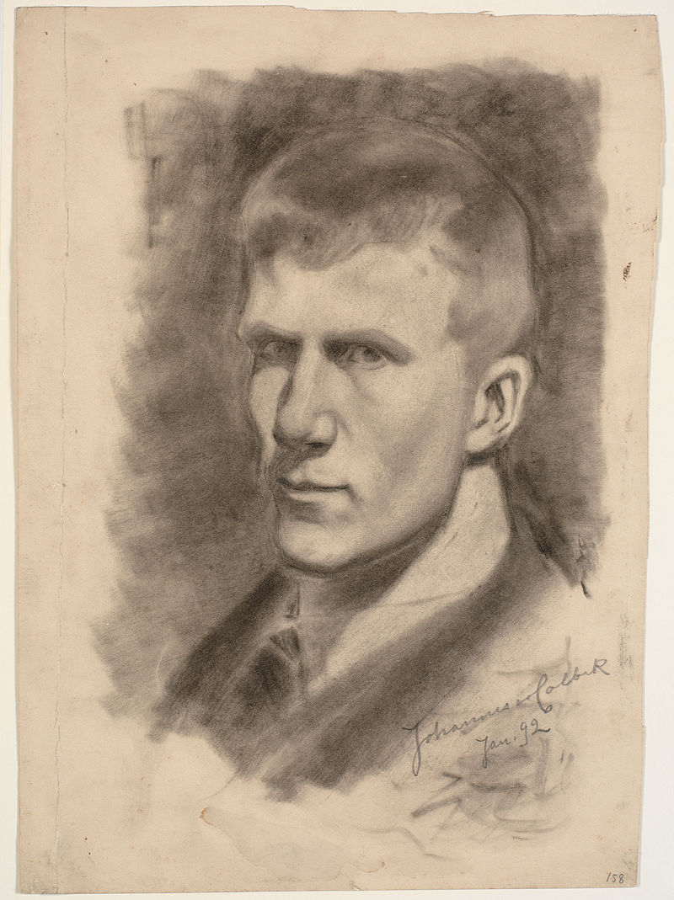
Alternativ:
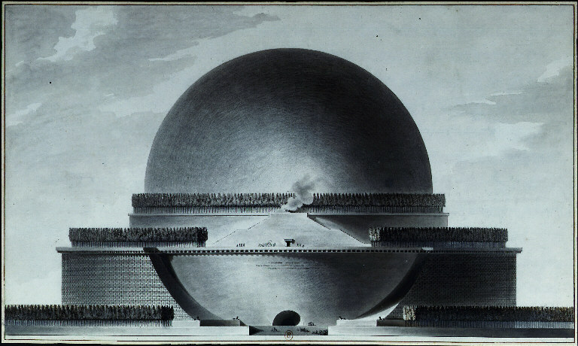
Etienne Boulée, Kenotaph für Isaac Newton,
1784, lavierte Tusche, 39,8 x 25,5 cm (Quelle: Wikimedia)
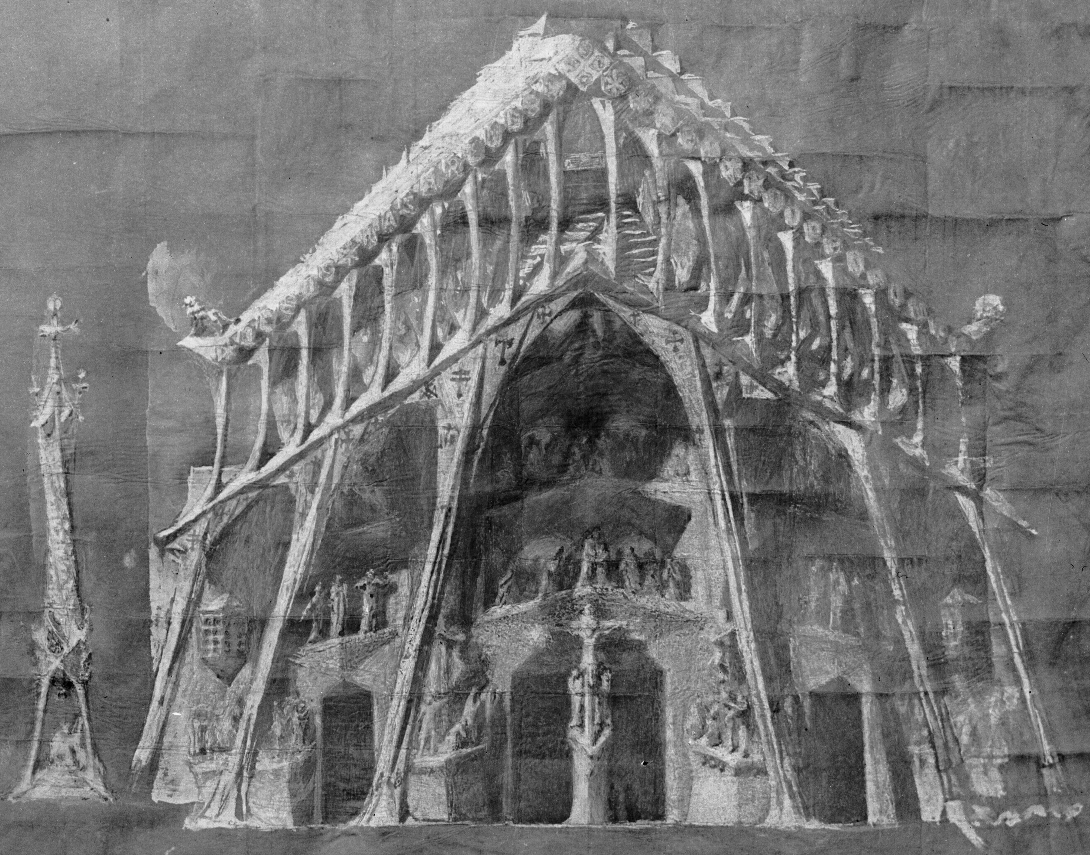
Antonio Gaudì, Passionsfassade der Sagrada Familia, 1917, Kreide und Tusche auf Papier
(Quelle: Wikimedia)

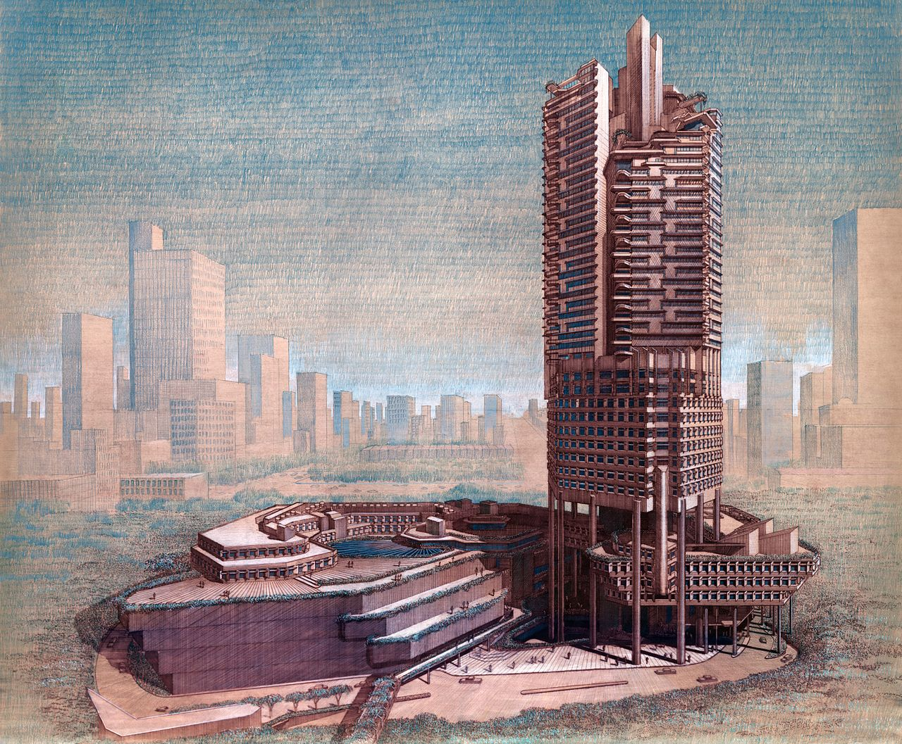
Paul Rudolph, The Concourse, Beach Road, Singapore.
Grafit und Buntstift, zwischen 1979 und 1981 (Quelle: Wikimedia)
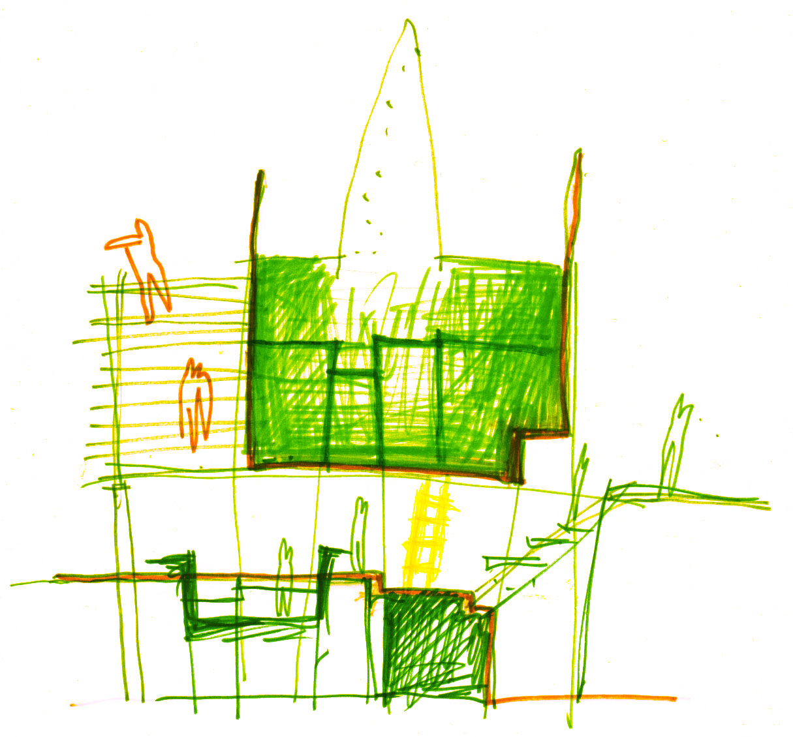

Pruxo, Architekturstudie,
Filzstift, 2007 (Quelle: Wikimedia)

Aufgabenstellung

- Beschreiben Sie jeweils präzise das verwendete Zeichenwerkzeug und Material in Bezug auf:
- Flächenfüllung
- Linienqualität
- Grau-/Farbwerte
- Materialität des Papieres

- Werten Sie jeweils die Wirkung aus, welche aus dem Zusammenspiel von Zeichenwerkzeug und Material resultiert.

- Bewerten Sie jeweils die Wahl von Zeichenwerkzeug und Material in Bezug auf die Gestaltungsabsicht.
- Vergleichen Sie die Zeichnungen und ziehen Sie ein Fazit im Hinblick auf die Wahl von Werkzeug und Material im Zusammenhang mit verschiedenen Gestaltungsabsichten.

